 | УПРАВЛЕНИЕ ЗНАНИЯМИ  В ОРГАНИЗАЦИИ ОБРАЗОВАТЕЛЬНОГО ПРОЦЕССА СОВРЕМЕННОЙ ШКОЛЫ

ЧТО ТАКОЕ УПРАВЛЕНИЯ ЗНАНИЯМИ

В ОБРАЗОВАТЕЛЬНОМ УЧРЕЖДЕНИИ
Вопросы управления знаниями в организации активно обсуждаются мировым научным сообществом в последние годы.
Главным импульсом для развития теории управления знаниями послужили экономические, социальные и философские исследования конца двадцатого века, посвященные феномену знания и его роли в обществе.
Все последующие годы вплоть до сегодняшнего дня можно охарактеризовать как период постепенного распространения концепции управления знаниями во всех сферах деятельности, включая науку и образование.
Сегодня в России и за рубежом управление знаниями, находясь на стыке различных дисциплин, являет собой совершенно новое, очень актуальное в современных условиях направление. Именно управление знаниями, по общему мнению, в ближайшее время станет пропуском в лидеры, ключевой технологией, определяющий парадигму менеджмента в целом.
«Управление знаниями», по определению The American Productivity & Quality Center, это совокупность стратегий и процессов по выявлению, приобретению, распространению, использованию, контролю и обмену знаниями, необходимыми для обеспечения конкурентоспособности организации. Управление знаниями, интегрируя в себе множество различных дисциплин, таких, как управление персоналом, маркетинг, экономика, психология и информатика, является технологией XXI века, позволяющей образовательным организациям обеспечивать свою эффективность, а соответственно конкурентоспособность на образовательном рынке. Несмотря на то, что тема управления знаниями и основанный на этом подход к управлению уже используется наиболее продвинутыми российскими компаниями, в чем состоит польза от его применения в организации образовательного процесса школы и какие шаги надо предпринять для внедрения его в образовательной организации, вопрос неисследованный. Для своевременного принятия адекватных решений важно уметь пользоваться огромным багажом знаний, которым располагает практически любая современная школа. Однако система управления знаниями, без которой невозможно эффективное управление образовательным учреждением в современной российской действительности, отсутствует в школьной управленческой практике. Современная школа действует в условиях растущей конкуренции, носящей сложный и глобальный характер, требующей сокращения времени реакции на изменения в условиях ограниченных ресурсов. Знания сотрудников и школы в целом становятся ценным ресурсом, который начинает учитываться наравне с другими материальными ресурсами.
Мы предлагаем новый подход к внедрению таковой системы в школах, разработанный в нашем образовательном учреждении и основанный на нашем опыте. Предлагаемая нами система управления школой на основе управления знаниями позволяет достигать измеримых результатов от её внедрения и позволяет определять стратегию управления школой в целом, что выражается в правильной постановке нужных задач и их эффективном решении.
В сегодняшней ситуации образовательное учреждение должно точно обозначать свою уникальность и образовательные перспективы перед ключевыми заказчиками – семьёй, обществом и государством, исходя из интеллектуального капитала организации. Мы представляем модель управления именно образовательным учреждением на основе управления знаниями путём формирования программных платформ как одного из механизмов обеспечения эффективной деятельности школы. Модель может быть использована при разработке стратегии развития школы и продвижения ее на рынке образовательных услуг, а также в качестве учебно-методического материала для обучения и повышения квалификации специалистов в сфере управления школой. Работа над стратегией управления образовательным учреждением на основе управления знаниями необходима, например, в следующих случаях:
- выход ОУ на рынок образовательных услуг (новая школа);
- укрупнение/слияние ОУ;
- выпуск нового образовательного продукта/услуги;
- недостаточный/нестабильный поток потребителей образовательных услуг;
- утрата индивидуальности образа ОУ, снижение конкурентоспособности;
- падение репутации ОУ, низкая узнаваемость ОУ.
Управление знаниями – это также общее название для набора методик, организующих процесс коммуникаций (целевого общения) в корпоративных сообществах, к которым, несомненно, относится и современная школа, направляя его на извлечение новых и обновление существующих знаний, и помогающих сотрудникам вовремя решать задачи, принимать решения и предпринимать необходимые действия, получая нужные знания в нужное время. Применение методик управления знаниями делает возможным использование коллективного опыта и знаний и превращение их в корпоративный интеллектуальный капитал.

  - МОДЕЛЬ УПРАВЛЕНИЯ ОБРАЗОВАТЕЛЬНЫМ УЧРЕЖДЕНИЕМ
НА ОСНОВЕ КОНЦЕПЦИИ УПРАВЛЕНИЯ ЗНАНИЯМИ:
ЦЕЛЬ, ЗАДАЧИ, ПРИНЦИПЫ, ЭФФЕКТЫ
Цель: разработка модели управления образовательным учреждением на основе концепции управления знаниями путём создания программных платформ, отражающих индивидуальность образовательного учреждения и способствующих повышению его конкурентоспособности на рынке образовательных услуг.
Программная платформа – представляет собой совокупность характеристик (ресурсных, организационных, кадровых, маркетинговых и иных), необходимых для построения модели управления образовательного учреждения, основанной на знаниях. Профессиональный подход к разработке модели управления знаниями предполагает создание устойчивого, целостного, узнаваемого индивидуального образа школы.
Задачи:
- повысить эффективность использования ресурсов системы образования, разработать и реализовать образовательные проекты и программы, обеспечивающие конкурентоспособность школы;
- совершенствовать механизмы управления образовательным учреждением, обеспечить объективной информацией потребителей и партнёров о состоянии образования;
- преобразовать традиционную систему управления качеством образования в образовательном учреждении в инновационную систему управления, ориентированную на личностное развитие педагогов и обучающихся на основе модели управления знаниями;
- повысить эффективность использования финансовых средств;
- воплотить систему управления знаниями в продуктах, проектах, услугах, представить в документах, обеспечить передачу, защиту и доступ к необходимым знаниям.
Принципы разработки программных платформ модели управления образовательным учреждением
Принцип | Содержание
- Принцип непрерывности деятельности по созданию модели управления знаниями в образовательном учреждении. | Систематический сбор и обработка поступающей дополнительной информации об изменении характеристик потребителей, состоянии образовательного рынка, образе школы в сознании потребителей и внесение необходимых корректировок в программные документы.
- Принцип адресности программных документов. | Создание и реализация программных документов школы для строго определённого типа и вида организации.
- Принцип ориентации программных документов на потребителей. | Проведение исследований рынка образовательных услуг, рынка потребителей.
- Принцип партнёрских отношений с потребителями. | Создание системы мероприятий по взаимодействию с учащимися и родителями, потенциальными потребителями и партнёрами.
- Принцип открытости образовательного учреждения и общественного участия. | Построение конструктивных взаимовыгодных отношений всех субъектов системы образования и партнёров.
- Принцип мобильности и динамичности системы менеджмента образовательного учреждения. | Создание системы ориентации на потребителя, разработки системы качества образования и удовлетворенности потребителей и персонала.  Мобильная переориентация деятельности образовательного учреждения в быстро меняющихся условиях интенсивного развития социальных, экономических процессов и нового качества образования.
- Принцип синхронности организации программных платформ. | Проведение работ по созданию программных документов школы во внешней и внутренней средах организации.
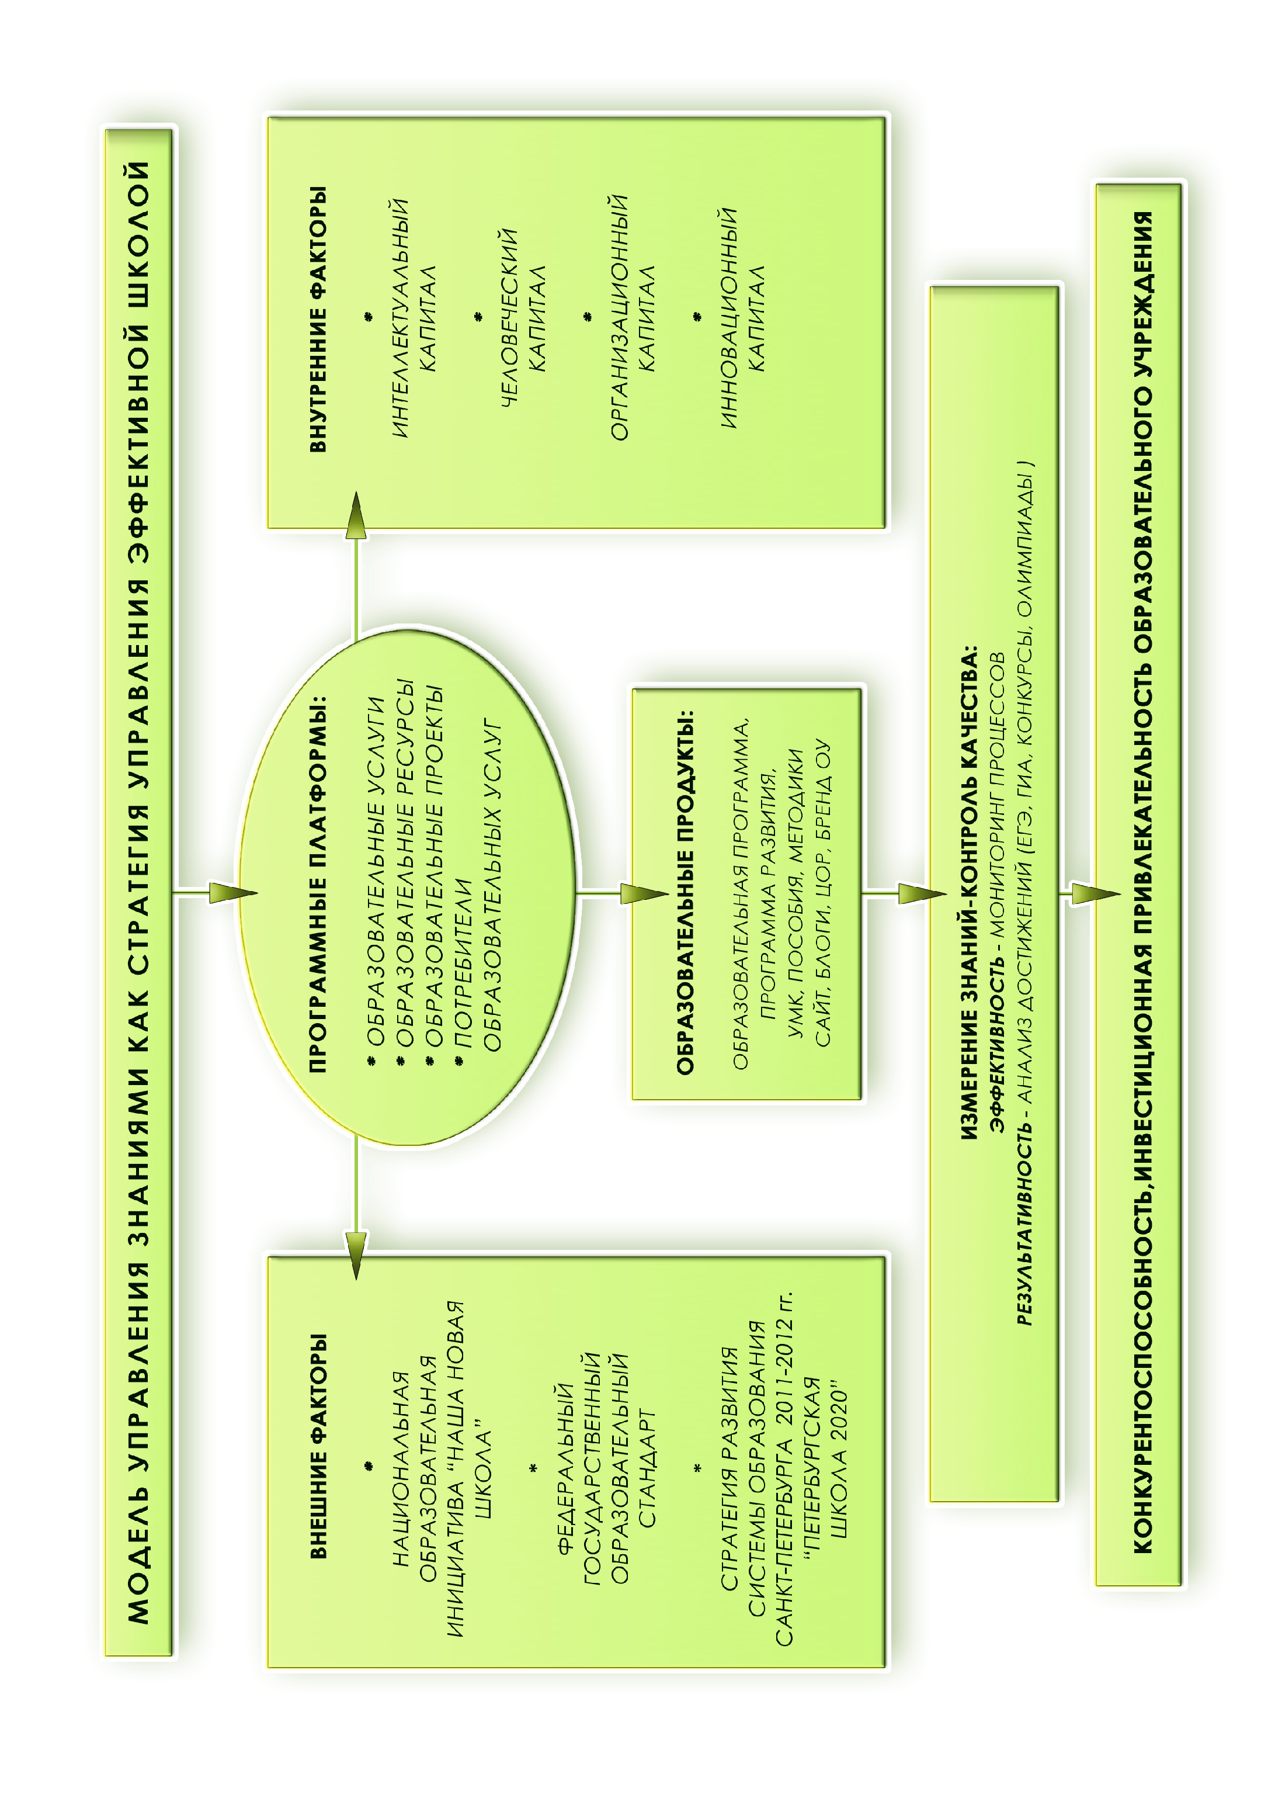
Для того чтобы реализовать ценности образовательной программы в условиях новой государственной политики, в качестве ведущих ресурсов ответственного управления знаниями предлагаются следующие:

1. Оптимизация образовательной деятельности (интеллектуальный капитал):
- Создание эффективного многомерного развивающего и развивающегося образовательного пространства для всех учащихся, обучающихся в гимназии.
- Реализация комплексного подхода к обучению, воспитанию и развитию через обновление содержания образования.
- Обогащение содержания образования новыми процессуальными умениями, развитие способностей оперирования информацией.
- Обеспечение непрерывности в учебно-воспитательном процессе гимназии.
- Постепенное уравнивание гуманитарной и технократической составляющих (гуманитаризация образования).
- Духовно-нравственное воспитание личности в контексте образовательного процесса, развитие творческого потенциала личности.
- Освоение и внедрение в педагогическую систему гимназии развивающих, личностно ориентированных, информационно-коммуникационных, здоровьесберегающих технологий.

2. Расширение инновационного компонента развития гимназии на основе управления знаниями (инновационный капитал):
Инновационный компонент рассматривается как организационно-педагогическая структура гимназии, целью которой будет производство, обновление и реализация качественных образовательных услуг для различных клиентских групп. Функциями этой структуры станут проведение анализа рынка образовательных услуг, проведение бенчмаркинга (анализ достижений основных конкурентов (образовательных учреждений, учреждений дополнительного образования и др.) и перенос их «инноваций» в деятельность гимназии), нормативно-финансовое обоснование реализации образовательных услуг гимназии, продвижение образовательных услуг на рынок (реклама, грантовые конкурсы, участие в среднесрочных программах и т. д.). В этом случае каждая образовательная услуга будет носить адресный характер и отвечать конкретным образовательным потребностям.

3. Становление профессионального педагогического коллектива (человеческий капитал): через систему внутрикорпоративного обучения, вовлечения в инновационную деятельность, конкурсное движение, организацию работы по усилению социальной защищённости педагогических работников и повышению их статуса.
Человеческий капитал – это знания, навыки, творческие и мыслительные способности людей, их моральные ценности, культура труда. Именно способности к познанию и мыслительные процессы относятся к нематериальному человеческому капиталу. Инвестирование в человеческий капитал означает рост коллективного «ума» организации, её научных кадров. Человеческий капитал и капитал знаний неотделимы, при этом человеческий капитал извлекает ценности не только из знаний, которыми обладает, но и из способа своего воздействия на них.

4. Эффективность использования информации в организационной структуре гимназии (организационный капитал): охватывает как индивидуальную, так и коллективную часть знаний. К организационным знаниям относятся ценностные представления, корпоративная культура, традиции школы, способность воспроизведения и сопоставления информации. Организационные знания превышают сумму индивидуальных баз знаний и создают определённую внутришкольную философию, политику и концепцию, на которые и ориентируется персонал в своей работе.
Организационный капитал (организационные знания) – это процедуры, технологии, системы управления, техническое и программное обеспечение, бренды, культура организации, отношения с клиентами. Организационный капитал является специфическим для каждой организации и воплощает суммарные знания и человеческий капитал, накопленные в ней. Он зависит от эффективности управления ценной информацией с точки зрения организации.

5. Установление устойчивых отношений с потребителями, сотрудничество с партнерами (потребительский капитал): предполагает накопление знания о потребителях, клиентах, партнерах. Это капитал, который складывается из связей и устойчивых отношений с потребителями и клиентами и обеспечивает конкурентное преимущество организации во внешней среде (наличие марочного названия, признание всех клиентских групп, создание бренда и т. п.).
Управление знаниями не ограничивается представленными здесь ключевыми процессами. Помимо них, в образовательной организации, внедряющей такую модель, должны быть налажены: процесс защиты знаний; процесс обновления и развития знаний; процесс интеграции накопленных знаний с приобретаемыми или обновляемыми для более эффективного использования их.
Оценка эффективности предлагаемой модели разработана на основе критериев, разработанных Школой менеджмента и социальных наук (Edge Hill University) и Институтом исследований знаний. В качестве показателей эффективности можно рассматривать:
- количество инновационных продуктов, зарегистрированных прав интеллектуальной собственности;
- уровень удовлетворения потребностей потребителей услуги;
- финансовые показатели деятельности;
- результаты внешнего аудита и внутреннего мониторинга;
- между персоналом организован обмен знаниями, которые используются для оптимизации внутренних образовательных процессов;
- осуществляется постоянный поиск информации о ранее неизвестных направлениях, при этом приобретенные знания адаптируются и интегрируются с уже известной информацией;
- постоянно осуществляется идентификация «белых пятен», то есть выявляются неизученные, нуждающиеся в усовершенствовании темы и направления;
- внедрены процессы управления знаниями (то есть процессы формирования, распространения, использования, передачи знаний и т. д.).
Качество образовательной деятельности как результат реализации по внедрению модели управления знаниями определяется на основе следующих критериев оценки:
- количественный рост числа учащихся гимназии, что является показателем востребованности работы гимназии среди учащихся и родителей;
- высокая рейтинговая оценка деятельности гимназии в системе образования района и города, что является показателем инновационности в её работе;
- отсутствие нареканий к качеству работы гимназии со стороны органов власти в процессах лицензирования и аттестации, со стороны родителей и учащихся, что является показателем высокого уровня работы управленческого звена гимназии.
Индикаторы инвестиционной привлекательности системы управления школой, основанной на знаниях:
- наличие инвестиций в сектор знаний;
- наличие информационного и коммуникационного оборудования, программных продуктов и услуг;
- удельный вес высокотехнологичного сектора в продуктах и услугах; инновационная активность;
- величина частного капитала в финансировании;
- межстрановые потоки знаний, а также международное сотрудничество в области педагогической науки и инноваций;
- кооперация между организациями (сетевое взаимодействие).
Достигаемые эффекты
Экономические эффекты:  - повышение показателей качества деятельности образовательного учреждения  - повышение конкурентоспособности образовательного учреждения  - достаточное наполнение контингента учащихся  - изменение экономического окружения образовательного учреждения вследствие повышения его привлекательности: появление новых партнёров, способствующих через систему благотворительности решению задач развития образовательного учреждения  - повышение объёмов привлечения внебюджетных средств;  - увеличение налоговых поступлений вследствие стабильного функционирования образовательного учреждения. | Социальные эффекты:  - увеличение круга социальных партнёров образовательного учреждения  - гарантия стабильности рабочих мест педагогического персонала  - повышение качества и доступности образовательных услуг  - развитие образовательного учреждения, инициированное реализацией проектов по управлению знаниями  - повышение уровня жизни сотрудников образовательного учреждения  - содействие созданию элементов национальной инновационной системы  - обеспечение повседневного функционирования и развития образовательного учреждения на конкурентоспособном уровне, включая внедрение в деятельность образовательного учреждения инновационных идей и эффективное применение всех ресурсов.
Профессиональные эффекты:  - повышение образовательного и квалификационного уровня педагогических работников образовательного учреждения  - повышение уровня компетенций сотрудников образовательного учреждения в предметных областях образовательных услуг, смежных областях, технологических и методических знаний, навыков в профессиональном комбинировании различных областей знаний  - становление инновационного типа мышления и поведения учителей образовательного учреждения, активность в разработке инновационных проектов  - повышение уровня мотивационной готовности к эффективной педагогической деятельности  - формирование коучинговых компетенций, умения управлять знаниями и создавать необходимые компетенции у клиентов образовательного учреждения, умение убеждать потребителей образовательных услуг, мотивировать их к сотрудничеству. | Личностные эффекты:  - повышение личностных компетенций сотрудников образовательного учреждения (умение работать в команде, интеллектуальная и эмоциональная зрелость, аналитические и прогностические способности, креативность, способность критически относиться к методам своей работы, быстро и адекватно реагировать на запросы потребителей образовательных услуг)  - повышение уровня удовлетворённости всех клиентских групп (учащиеся, учителя, родители)  - позитивная деловая и личная репутация сотрудников образовательного учреждения.
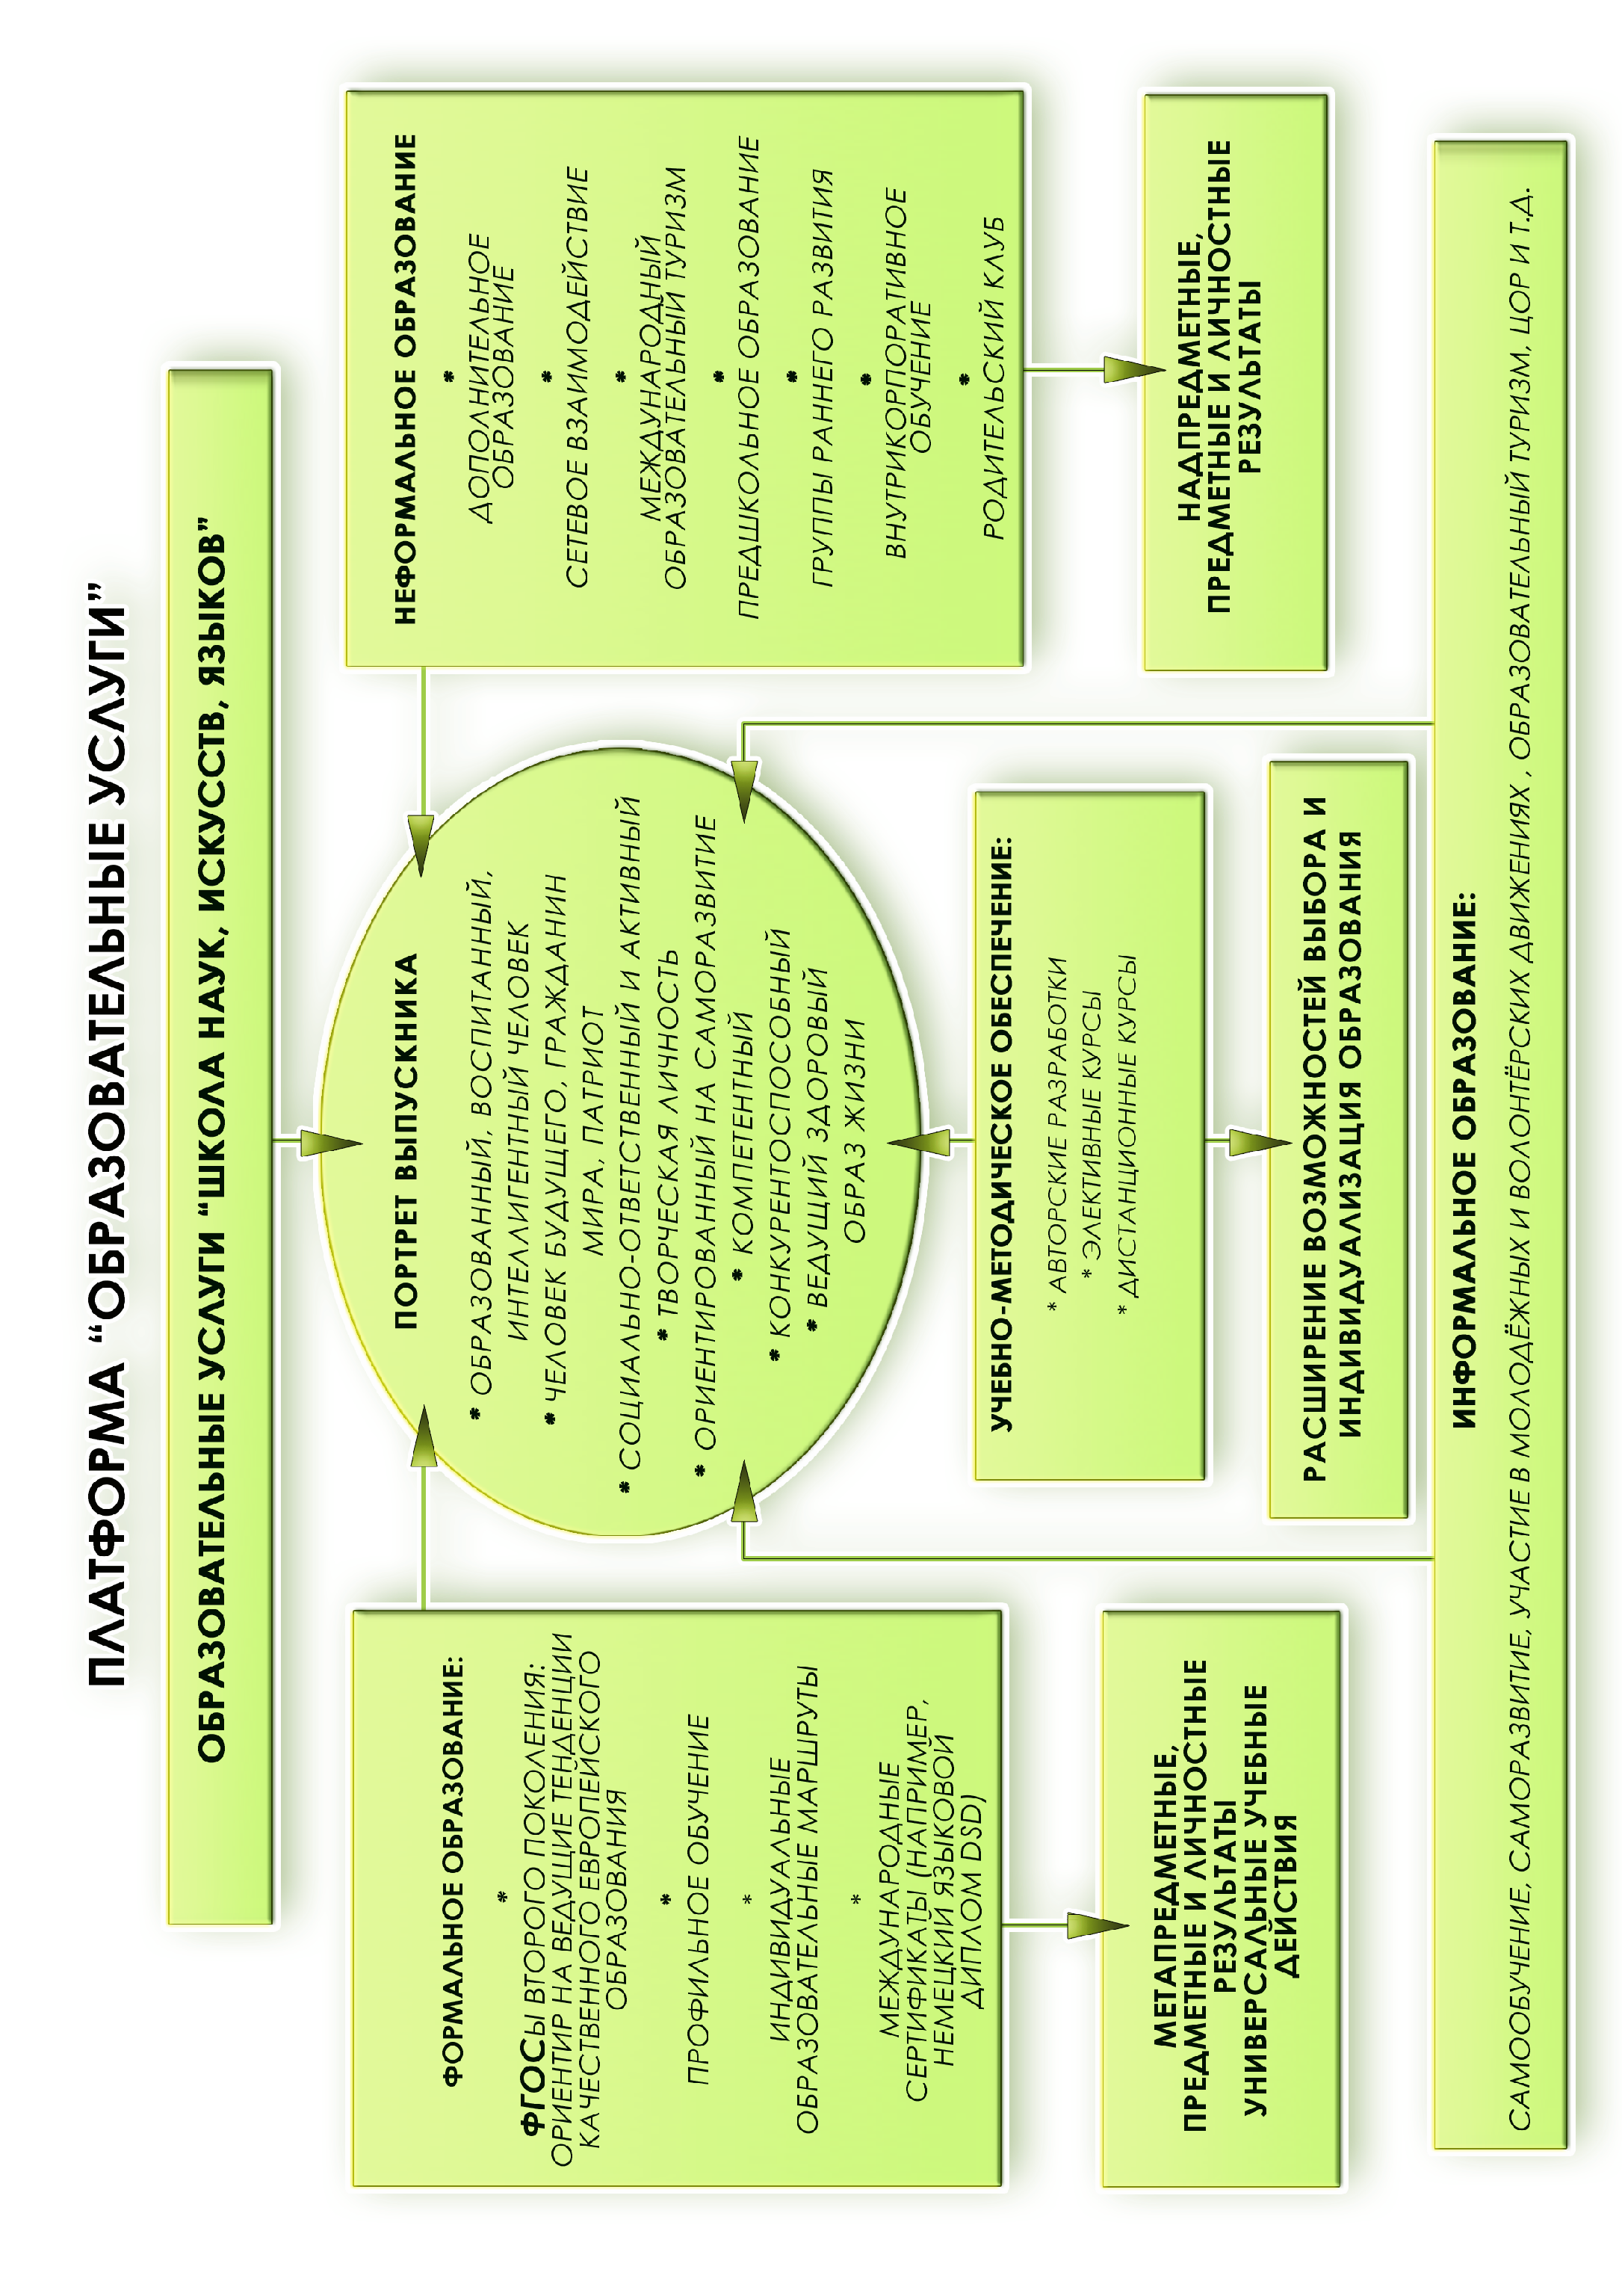
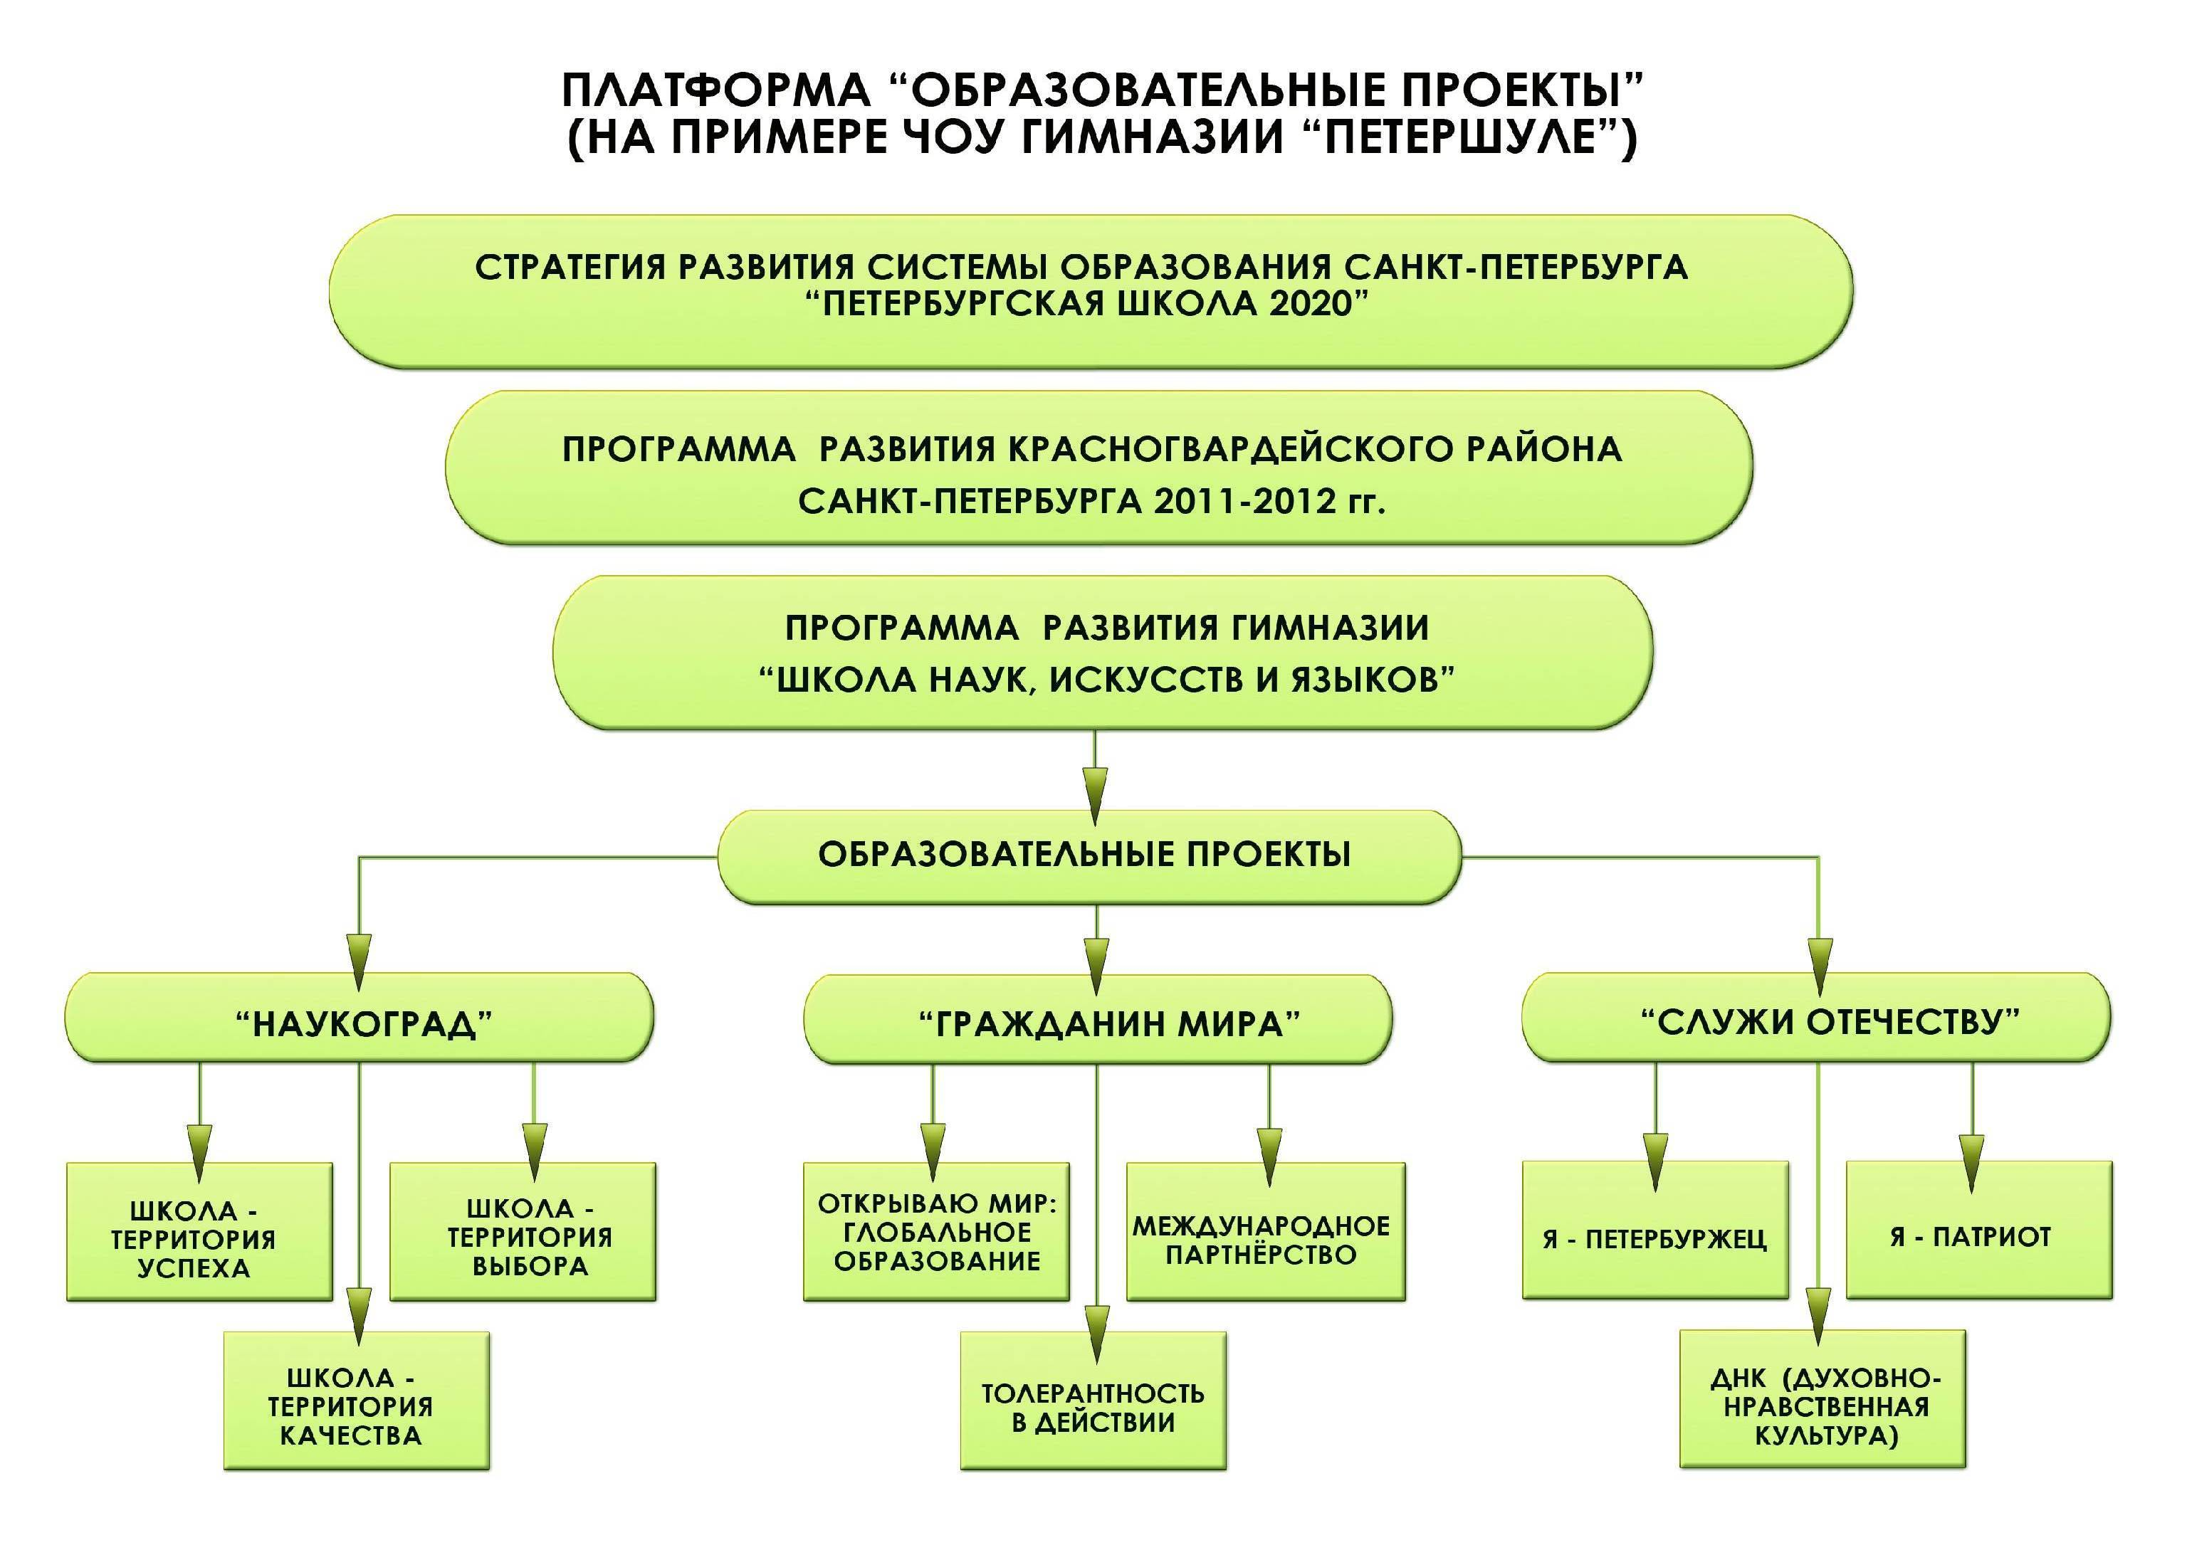
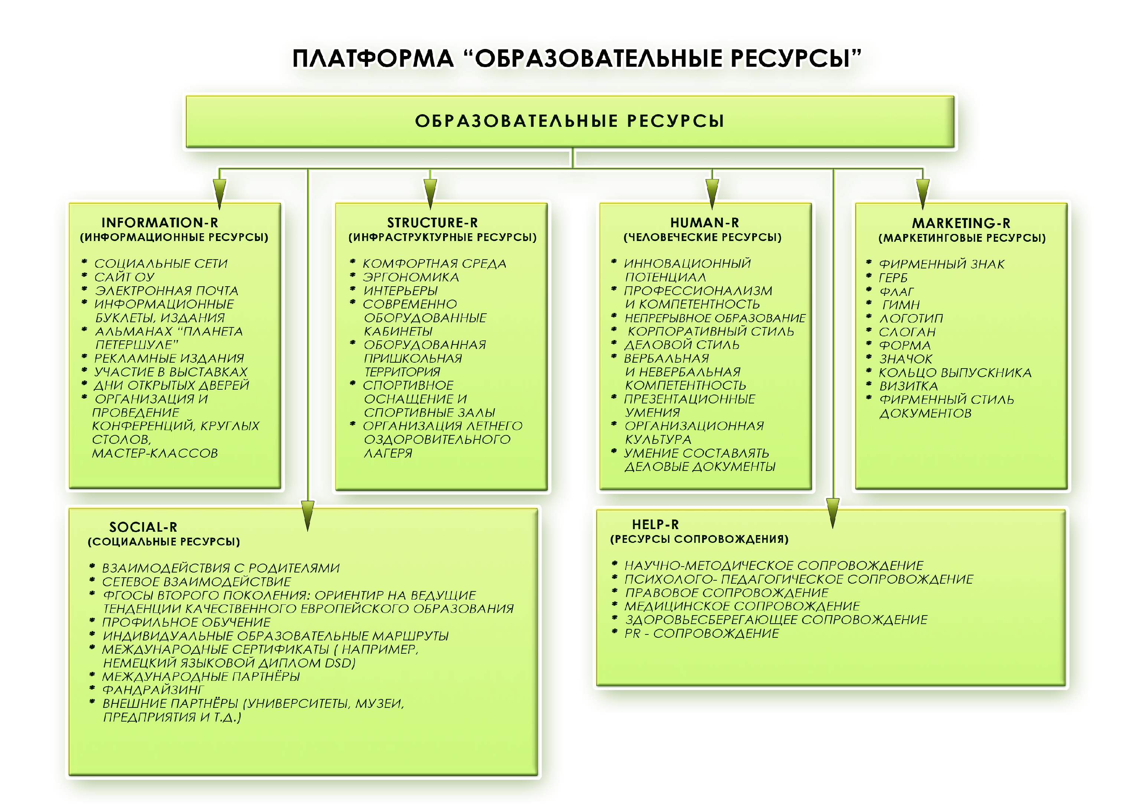
1.3. ИННОВАЦИОННОСТЬ МОДЕЛИ УПРАВЛЕНИЯ ОБРАЗОВАТЕЛЬНЫМ УЧРЕЖДЕНИЕМ НА ОСНОВЕ КОНЦЕПЦИИ УПРАВЛЕНИЯ ЗНАНИЯМИ
Петербургская специфика.
Модель разрабатывается в контексте реализации направления «Эффективная школа» стратегии «Петербургская школа 2020». В рамках данного направления востребованы эффективные управленческие парадигмы и практики, способствующие формированию инновационной школы в духе философии «эффективная школа – школа ответственного будущего». Стратегия рассматривает перспективные модели управления школой, дающие социальный и экономический эффект одновременно, как основу создания и развития эффективной школы. Вектор развития петербургской системы образования выражен известной формулой о социальных инновациях, «чья природа не может быть ясна нам сейчас так, как очевидна их необходимость». Данная модель управления школой, находящейся в условиях постоянных изменений, на основе управления знаниями предлагает способы создания иной информационной базы принятия управленческих решений.
Предлагаемая модель определяется подходом к управлению, опирающуюся на «экономику, базирующуюся на знаниях» или «экономику знаний». Данный подход не осмыслен образовательными организациями и не используется ими как выстроенная система менеджмента. Термин «экономика знаний» используется для определения типа экономики, где знания играют решающую роль, а их создание и использование становятся источником роста, определяющим конкурентоспособность. В современной экономической литературе чаще всего употребляется определение данного типа экономики, предложенное специалистами Всемирного банка: под экономикой знаний следует понимать «экономику, которая создает, распространяет и использует знания для ускорения собственного роста и повышения конкурентоспособности».
Предлагаемый продукт может быть востребован современной системой образования, так как позволяет значительно повысить уровень конкурентоспособности образовательного учреждения в контексте вхождения школы в рыночные механизмы, и дает инструментарий по созданию эффективных моделей управления современной школой.
Диссеминация модели возможна через обучение заинтересованных коллективов (групп) на базе гимназии «Петершуле». Гимназия готова оказать любую методическую помощь и поддержку при внедрении модели управления на основе управления знаниями, и располагает необходимым материально-техническим обеспечением и квалифицированными кадрами по данному направлению.

1.4. ТЕХНОЛОГИЯ РАБОТЫ ПО ВНЕДРЕНИЮ МОДЕЛИ
В этом случае следует говорить о технологии создания собственной модели управления с учётом особенностей данной школы на основе предложенной модели, способах её внедрения и развития с целью обеспечения конкурентоспособности образовательного учреждения.
Функционально технология внедрения модели управления школой на основе управления знаниями выглядит так:
- «знать, зачем» – значит не только выполнять поставленные перед школой задачи, но и понимать значение своих действий, их влияние на социальную среду;
- «знать, что» – значит понимать смысл получаемой информации, опираясь на имеющийся опыт, прогнозирование и интуицию;
- «знать, кто» – значит знать тех, кто обладает знаниями, необходимыми для решения возникшей задачи;
- «знать, как» – значит обладать явными и скрытыми знаниями о том, как выполнить поставленные задачи;
- «знать, где» – значит представлять себе, какая окружающая среда наиболее подходит для выполнения поставленных задач;
- «знать, когда» – значит использовать опыт и интуицию, чтобы угадывать наиболее подходящий момент для действий.
Реализация программы начинается с определения ключевых сотрудников, заинтересованных в её поддержании, и объединения их в сообщество, которое в дальнейшем будет продвигать идеи управления знаниями в учреждении: какие именно знания особенно важны для данной школы, что с ними следует делать, как оценивается эффективность обмена знаниями, каковы новые должностные обязанности сотрудников в отношении управления знаниями и т. д. После чего производится оценка соответствия ресурсов знаний реальным потребностям всех участников образовательного процесса и иных клиентских групп.
На основе такой оценки разрабатываются стратегия и политика управления знаниями образовательного учреждения, которые определяют дальнейший сценарий управления знаниями и основные механизмы действия программы. На что при этом необходимо обратить внимание?
- тщательно проанализировать интересы клиентских групп;
- сознательно выстроить своё предложение образовательной услуги с учетом наиболее значимых для целевого потребителя атрибутов и поддерживать устойчивое качество, отслеживая изменения в запросах потребителей услуги и услугах конкурентов;
- обеспечивать устойчивые, необходимые для внедрения модели, коммуникации;
- демонстрировать собственную систему ценностей;
- постоянно отслеживать изменение элементов позиционирования образовательных услуг, предоставляемых школой.

Инструментами развития являются следующие направления деятельности:
- Создание и коррекция нормативно-правовой базы при реализации инновационной образовательной программы.
- Перспективное планирование с учетом менеджмента знаний; создание инноваций, внедрение инноваций и использование корпоративных знаний в образовательном процессе.
- Деятельность по вовлечению в работу по внедрению модели всех субъектов образовательного процесса – педагогов, учащихся и родителей; формирование культуры знаний; получение, обновление и обмен знаниями.
- Деятельность по вовлечению в работу по внедрению модели социальных партнёров.
- Регулярная диагностика образовательной среды.
- Всесторонняя оценка качества образования; выявление новых тем и направлений; поиск и адаптация информации.
- Использование предложенной модели с учётом специфики образовательного учреждения для достижения качественно нового уровня предоставления образовательной услуги.
Документы, поддерживающие реализацию модели управления:
- Программа развития.
- Образовательная программа.
- Авторские школьные образовательные продукты.
- Портфолио/паспорт школы (учителя, ученика).
- Пакет внутришкольных локальных актов.
Результатом реализации модели является формирование устойчивой конкурентоспособности школы, а перспективой её развития станет постоянная деятельность по поддержанию этого уровня развития с учетом внутренних и внешних изменений и требований, проведения систематического SWOT-анализа и предложенной модели управления на основе знаний.

1.5. МЕХАНИЗМЫ СТИМУЛИРОВАНИЯ ДЕЯТЕЛЬНОСТИ ПЕДАГОГИЧЕСКОГО КОЛЛЕКТИВА
При реализации программных платформ необходимо создать систему мотивации и стимулирования педагогического коллектива. Одна из основных целей создания системы мотивации – сориентировать людей на максимально эффективное решение задач, стоящих перед ОУ. Соответственно систему стимулирования нужно увязать со стратегическими целями школы. Это можно сделать при помощи системы ключевых показателей деятельности. Используя систему ключевых показателей эффективности деятельности, можно формировать переменную часть системы прямого материального стимулирования. Система вознаграждений привязана к стратегическим целям школы через систему ключевых показателей деятельности. Дать сотрудникам возможность развить в себе новые навыки и получить новые знания при реализации данной программы можно, организуя рабочие группы для выполнения проектов по внедрению модели управления знаниями. Для вовлечения всего педагогического коллектива в предлагаемую нами систему развития школы необходимо начать с формирования культуры знаний. Прежде всего, необходимо установить чёткие и амбициозные цели своей школы и вознаграждать персонал за их достижение. Такая привязка к целям, которых работники не могут достичь поодиночке, заставляет их объединяться, совместно искать новые знания и обмениваться ими. Кроме того, вознаграждаться должны также те сотрудники, которые сделали собственные знания доступными для всех сотрудников образовательного учреждения либо получили полезную информацию из внешних или внутренних источников и интегрировали её с общеорганизационными знаниями. Полезным также является проведение разнообразных соревнований и конкурсов между группами сотрудников по изучению интересующих школу проблем. Такие мероприятия развивают творческий потенциал сотрудников, создают среду автономии и демократии, в которой персонал может свободно выражать свое мнение и делиться знаниями. Необходимо поощрять сотрудников к повторному исследованию уже изученных тем. Это помогает наладить систему обмена идеями, обеспечивает более глубокое понимание проблем, поставленных перед школой, и стимулирует поиск наилучших путей их решения. Постоянное внедрение новшеств и проведение связанных с ними внутренних изменений поможет выработать у персонала адекватную реакцию на быстрые и непредвиденные внешние изменения среды деятельности, характерные для сегодняшних реалий существования школы. В зависимости от решительности руководства, изменения могут варьироваться, например, от перенесения времени перемен до принципиального изменения подходов школы к работе с родителями. Реализация этих мероприятий поможет сформировать нужную культуру знаний в организации, но её базовые принципы всё же «закладываются» через стратегические цели, приоритеты и, безусловно, её стратегию управления знаниями.

1.6. ИНФОРМАЦИОННОЕ ПРОСТРАНСТВО ПО СОПРОВОЖДЕНИЮ МОДЕЛИ УПРАВЛЕНИЯ ШКОЛОЙ
Управление знаниями предполагает формирование узнаваемости образовательного учреждения, возможность для потенциального потребителя найти информацию о нём, способствуя тем самым созданию единого информационного пространства. Созданное информационное пространство позволяет эффективно создавать информационный банк образовательного учреждения, транслировать и получать информацию по различным информационным каналам.
Созданное информационное пространство позволяет также эффективно создавать информационный банк из опыта работы, использовать мультимедийную технику на уроках и внеурочных мероприятиях, создавать компьютерную картотеку образовательных программ и школьную медикатеку, аккумулируя, таким образом, организационный интеллектуальный капитал, создающий предпосылки для эффективной передачи и усвоения знаний. Принципиальное значение при этом имеет создание интерактивного обучающего окружения, которое позволяет постоянно обмениваться информацией и использовать все возможности для усвоения новых знаний. Приобретение, усвоение и передача знаний – вот три главных направления управленческих действий в рамках данной модели.
Виды и формы информационного пространства:

ИНФОРМАЦИОННЫЙ БАНК ДАННЫХ
- Сайт ОУ
- Информационные буклеты, издания
- Цифровые образовательные ресурсы, медиатека
- Материалы конференций, семинаров и др.
- Ежегодный альманах
- Методические разработки
- Флаеры
- Внутришкольная локальная сеть
- Марочные атрибуты.

ИНФОРМАЦИОННЫЕ КАНАЛЫ
- Передачи на TV, PR-акции, реклама
- Интернет
- Социальные сети
- Участие в выставках
- Дни открытых дверей, массовые мероприятия
- Организация и проведение конференций, круглых столов, мастер-классов
- Встречи выпускников
- Фильмы о школе
- Презентации
- Печатные издания.

Занимаясь вопросами создания информационного пространства, мы предлагаем выделить следующие направления работы:
- популяризация информационно-коммуникационных технологий; обучение компьютерным технологиям; внедрение информационных технологий в образовательную практику;
- целенаправленная работа по формированию функциональной информационной грамотности учителей и учащихся;
- создание материально-технической базы школы, обеспечивающей информатизацию образовательного процесса;
- создание банка программно-методических материалов; подбор мультимедиа-программ, пособий, учебников для эффективной работы по внедрению информационных технологий в образовательный процесс школы;
- использование информационной сети, использование её ресурсов в образовательном процессе;
- распространение и обобщение опыта учителей через участие в научно- методических и научно-практических семинарах, конференциях, публикации, в том числе в Интернет-форумах;
- создание оптимальных условий для взаимодействия семьи и школы через единое информационное пространство образовательного учреждения; электронные базы данных; электронный дневник;
- эффективное использования сайта школы и т. п.
Верное и мощное средство расширения информационного пространства – сделать нечто, вызывающее поток интереса. Для школы это может быть подготовленный слайд-фильм или презентации, в которых она представлена в неожиданном свете. Это поможет потенциальному потребителю лучше понять цели, ценности учебного заведения. Школа, желающая сделать себе имя, должна создать новый контекст, новый поток коммуникаций, привлечь новым продуктом, фильмом, книгой.

Авторы:
Генеральный директор гимназии | Юпатова Елена Александровна
Заместитель директора по учебно-воспитательной работе | Дубинина Елена Геннадьевна
Заместитель директора по научно-методической работе | Марчукова Светлана Марковна
Руководитель опытно-экспериментальной работы гимназии | Щербова Татьяна Вадимовна

